Filets de rougets, purée olives-réglisse et quenelle carotte-fleur d'oranger
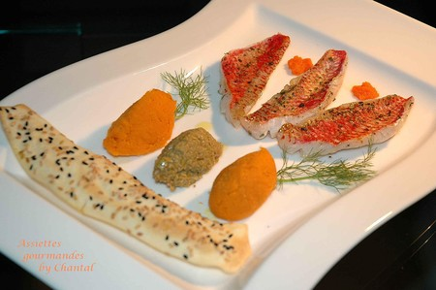
Ingrédients (pour 4 personnes):
12 filets de rougets, 120g d'olives, 4 carottes, huile d'olive, 1/2 cc de poudre de réglisse, 1 cc d'eau de fleur d'oranger.
Préparation:
Passer les carottes pelées à la centrifugeuse. Récupérer la pulpe dans le filtre et mixer avec 4 ou 5 CS d'huile d'olive et une d'eau de fleur d'oranger. Assaisonner. On doit obtenir une texture assez compacte mais homogène. Assaisonner.
Mixer les olives et ajouter la poudre de réglisse. Bien mélanger. Réserver au frigo en attendant de façonner des quenelles qui accompagneront les filets de rougets.
Tuiles de nigelle: mélanger 50 g de farine avec de l'eau jusqu'à l'obtention d'une pâte semi liquide; ajouter de la fleur de sel et bien mélanger.
Etaler des bandes de pâte assez larges sur un silpat (ou sur du papier sulfurisé), parsemer de nigelle et de sésame; enfourner 4 ou 5 mn à 180°. On peut faire ces tuiles à l'avance et les conserver dans une boîte hermétique.
Cuire les rougets rapidement à la poêle; assaisonner.
Disposer 3 filets par assiette et accompagner d'une quenelle de pâte d'olives à la réglisse et de 2 quenelles de pâte de carotte.
Disposer une tuile de nigelle et servir sans attendre.
Assiettes Gourmandes
http://assiettesduchef.canalblog.com
assiettes.gourmandes@yahoo.fr

